Лютова анна

Москва | 8-903-261-39-31 | bridgedannette@gmail.com

# Обо мне

Закончила Московский Политехнический Университет по направлению 09.03.02 (Информационные системы и технологии), профиль «Программное обеспечение игровой компьютерной индустрии». В ходе обучения, разрабатывала проекты на Unity, Unreal (в большинстве сольные), занималась 3D моделированием в Blender, дизайном UI.

Также разрабатываю игры в свободное время в качестве хобби.

Помимо C#, изучала Python, PHP, C++, JavaScript, работала с БД (PHPMyAdmin, MySQL).

# Мои проекты

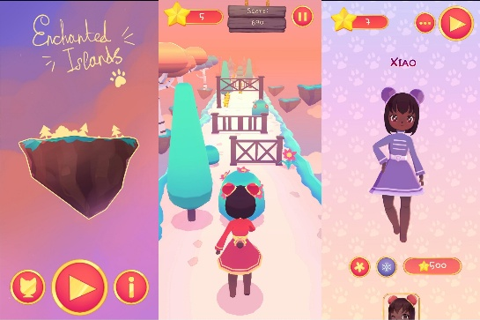**Enchanted Islands**

Мой первый проект на Unity. Представляет собой классическую игру в жанре Endless Runner. Сольный проект.

* [Репозиторий проекта (APK, билд на ПК, видеодемонстрация, диздок)](https://drive.google.com/drive/folders/1o_-0EJXrCatJFwoMlwj-PUPw_VkPaoBF)

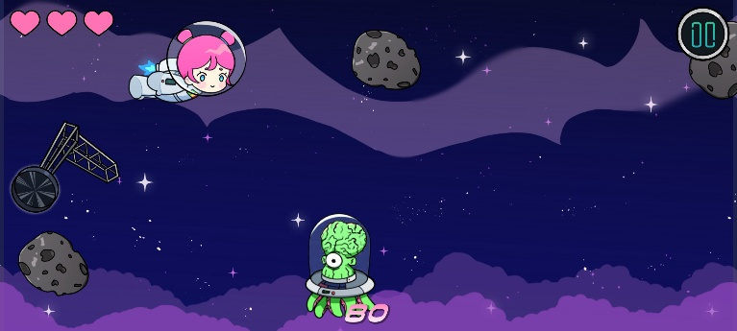**Space Dementia: Blockades**

Игра, разработанная в качестве курсовой по дисциплине «Разработка игр под мобильные платформы». Сольный проект.

* [APK](https://drive.google.com/file/d/1Wkxnq8NsNiWAhkZkFIVw0b0-08Rkra0C/view?usp=drivesdk)

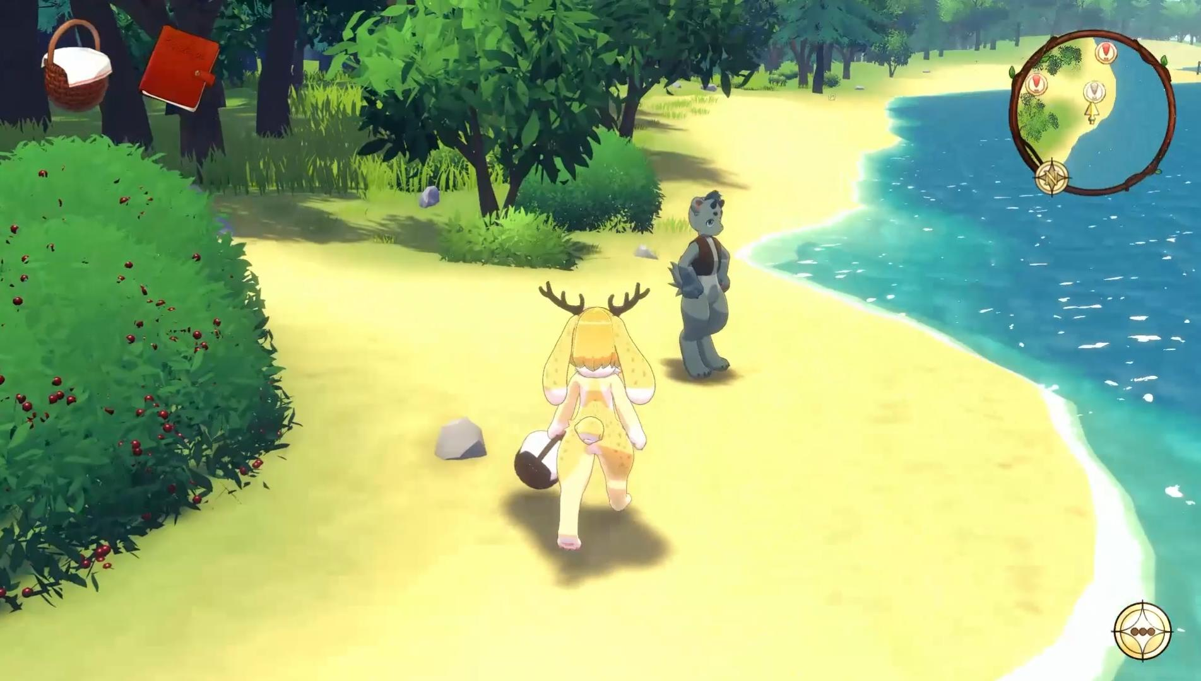**Aiowan Hearts**

Дипломная работа. Приключенческая 3D игра с элементами квеста, прохождение занимает около 30 минут, имеет высокие системные требования, не смотря на проведенную оптимизацию. Сольный проект.

* [Видеодемонстрация](https://drive.google.com/file/d/1k76KgWDEhJpo9kO-G6OxAIBrF0fqkHTs/view?usp=drivesdk)
* [Билд на ПК](https://drive.google.com/file/d/1KM-QrpKlBqVzhAwmx-qiVa2L-sv4wBD_/view?usp=drivesdk)

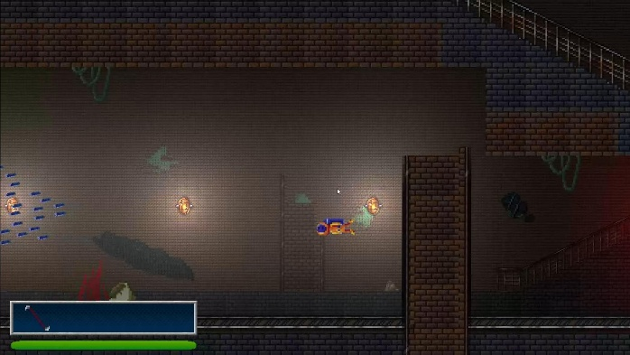**Into the Depth**

Пиксельная адвенчура, созданная в рамках Brackeys Game Jam 2023 за 3 дня. Командный проект, в котором я выступала в качестве программиста.

* [Itch.io](https://shadow-of-cat.itch.io/intothedepth)
* [Видеодемонстрация](https://drive.google.com/file/d/1anPIOWMRPcslxXL0q-UeemVG-aI2hG8M/view?usp=drivesdk)